


O Vereador que a presente subscreve, depois de observar as normas regimentais, INDICA ao Excelentíssimo Senhor Chefe do Poder Executivo Municipal, através do órgão competente da Administração, que seja feito o reassentamento de paralelepípedos com correção e nivelamento dos mesmos na Rua Zilda Arns, em toda sua extensão, no Bairro Visconde de Araújo.
Justificativa: A medida se faz necessária para melhorar a circulação de pedestres, veículos e bicicletas no local, devido ao calçamento irregular e desnivelado que lá se encontra.
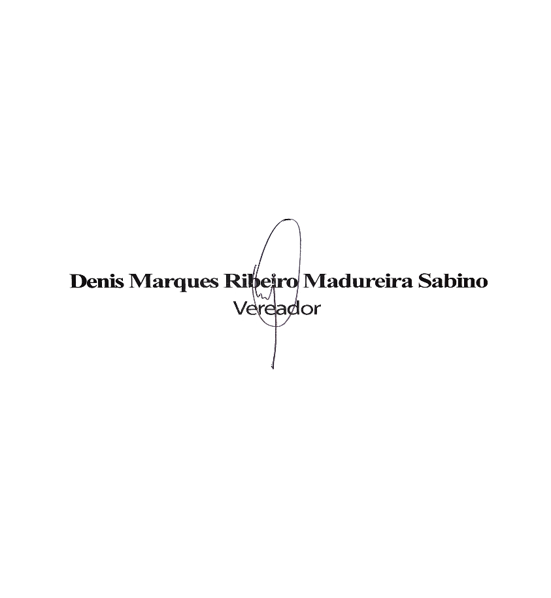
Sala das Sessões, 18 de maio de 2026.

